NOM : Prénom :
Moyenne section : Année scolaire :
Grande section : Année scolaire :
CP : Année scolaire :
CE1 : Année scolaire :

Mon projet de lecteur
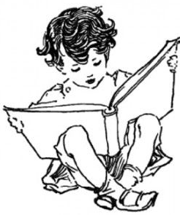

« Je me dessine dans mon école, dans ma classe de CP ».

Ce que j’imagine…

Le texte

Qui est le personnage ?
Quels sont les autres personnages ?
Où se passe l’histoire ?
Quand se passe- t-elle ?
Que se passe-t-il ?
Que veut le personnage ?
Que ressent-il ?

Et moi quand je saurai lire ?...

Est-ce que tu as envie d’apprendre à lire?

Que pourras-tu faire quand tu sauras lire ? A quoi cela va-t-il te servir ?

Quel(s) livre(s) aimes-tu?

À l’école, à la maison, à la bibliothèque: est-ce que ta maîtresse, tes parents, d’autres personnes t’ont déjà lu des livres?

Lesquels si tu te rappelles (ça parlait de quoi?)

Je peux lire autour de moi.
Remarque : dans l’idéal utiliser des écrits que l’enfant connait. Voir diaporama

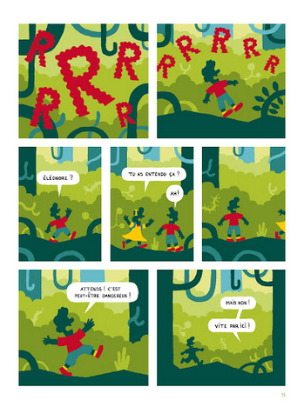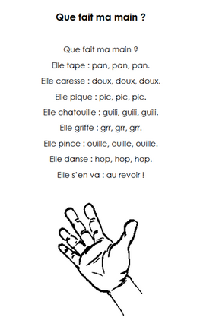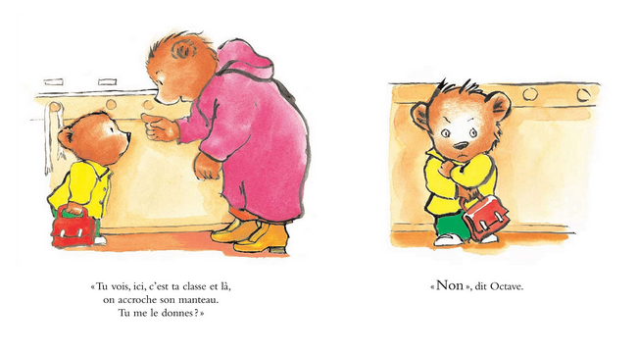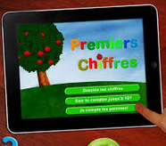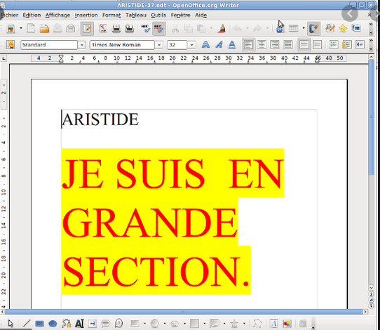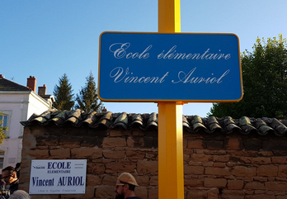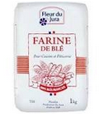
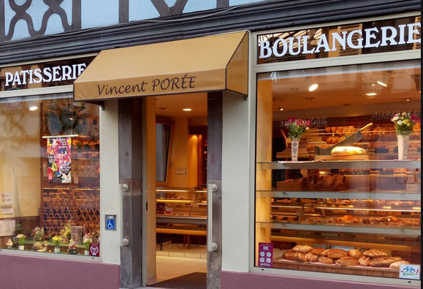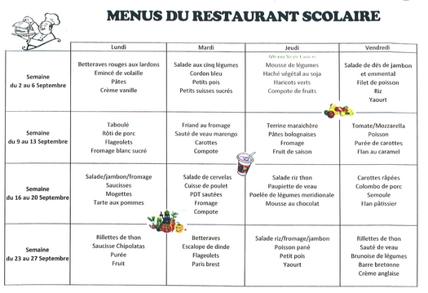
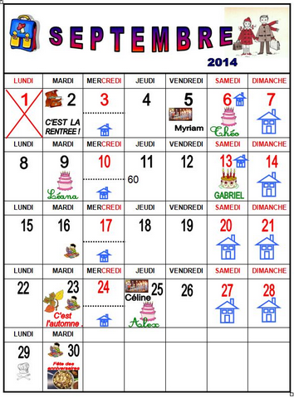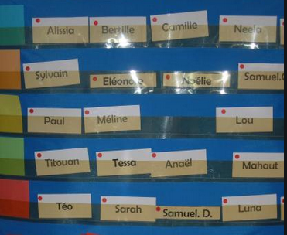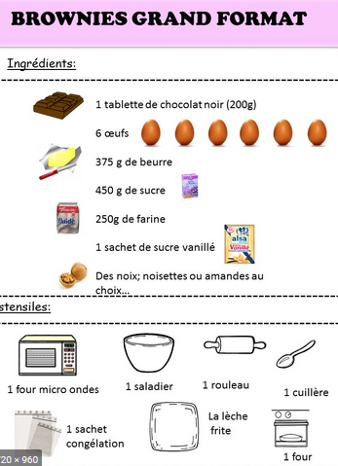

Comment je ferai pour lire …

Que font-ils ? Lisent-ils ?

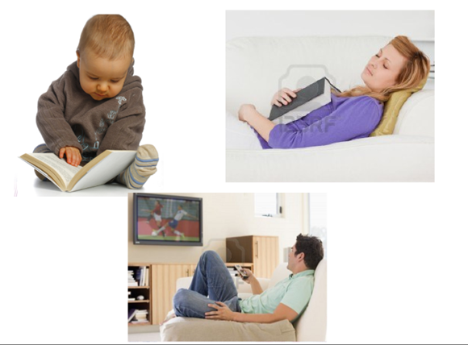
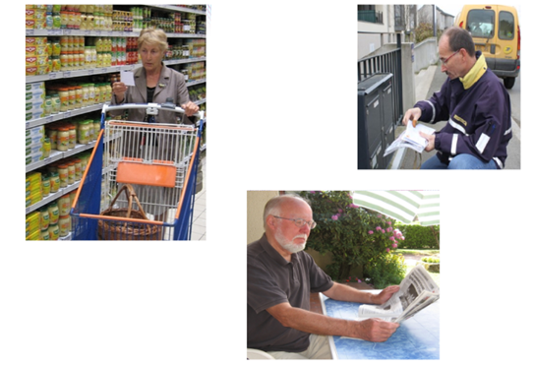

Je prends en photos des écrits autour de chez moi.

Le chemin de ma nouvelle école.
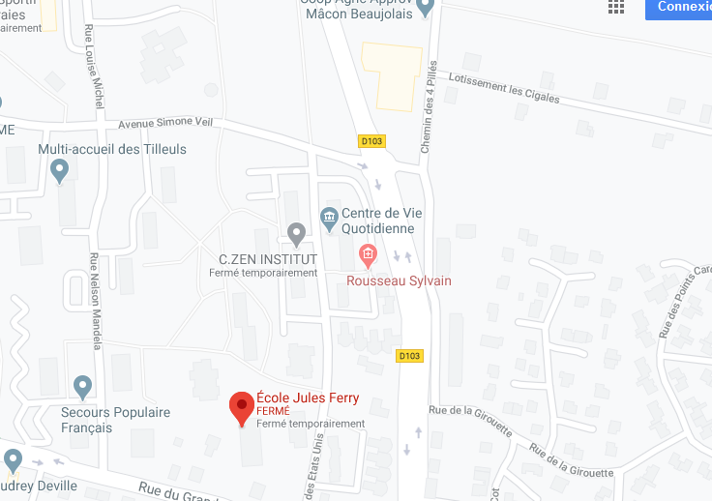
Mon école maternelle
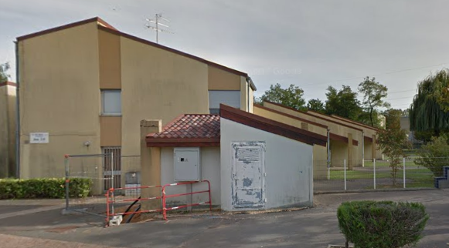
Mon école en CP
